Руководителям органов местного самоуправления Ханты-Мансийского автономного округа – Югры, осуществляющих управление в сфере образования (Белоярский, Березовский, Кондинский, Нефтеюганский, Нижневартовский, Октябрьский, Советский, Сургутский, Ханты-Мансийский районы)

ДЕПАРТАМЕНТ ОБРАЗОВАНИЯ
И МОЛОДЕЖНОЙ ПОЛИТИКИ
ХАНТЫ-МАНСИЙСКОГО АВТОНОМНОГО
ОКРУГА – ЮГРЫ

ул. Чехова 12, г. Ханты-Мансийск, Ханты-Мансийский
автономный округ – Югра (Тюменская область), 628011
Тел. (3467)36-01-61 (доб.2501), факс: (3467)36-01-61
E-mail:doimp@admhmao.ru, https://depobr-molod.admhmao.ru/
[Номер документа]
[Дата документа]

О проектировании и зонирования помещений
Центров «Точка роста» 2022 г.

Уважаемые руководители!

Во исполнение плана мероприятий по реализации регионального проекта «Современная школа» прошу в срок до 18 января 2022 года подготовить и направить проект зонирования помещений в общеобразовательных организациях, на базе которых в 2022 году будут созданы центры образования естественно-научной и технологической направленностей «Точка роста», в соответствии с прилагаемыми рекомендациями.
Приложение: на 3 л. в 1 экз.

Директор Департамента |  | А.А. Дренин

Исполнитель:

Приложение к письму Депобразования и молодежи Югры
[Дата документа] [Номер документа]

Рекомендации по зонированию помещений Центров «Точка роста» в 2022 году.

Образовательной организации, на базе которой в 2022 году будет создан центр образования естественно-научной и технологической направленностей «Точка роста» необходимо осуществить зонирование помещений.
Зонирование помещений Центров «Точка роста» осуществляется в соответствии с:
- письмом Министерства просвещения Российской Федерации от 1 ноября 2021 года №ТВ-1913/02 «О направлении методических рекомендаций по созданию и функционированию в общеобразовательных организациях, расположенных в сельской местности и малых городах, центров образования естественно-научной и технологической направленности»;
- Руководство по проектированию и дизайну образовательного пространства (2021г.);
- Руководство по фирменному стилю (2021г.).
С нормативными документами можно ознакомиться по ссылке: https://iro86.ru/index.php/component/k2/item/17756-metodicheskie-rekomendatsii-tochka-rosta-v-2020-godu .
При организации центра основная задача и идеология мероприятия
– обеспечить возможность полноценного практического и проектного обучения. Для этого предлагается организовать лаборатории: технологическую, физическую, биологическую, химическую.
Помещения (функциональные зоны, в том числе учебные кабинеты физики, химии, биологии) Центра «Точка роста» рекомендуется располагать в пределах одного здания.
При нехватке площадей в школе допускается совмещение лабораторий (например, биологическая и химическая).
Также рекомендуется задействовать библиотеки и рекреации для самостоятельной работы, занятий в неформальной обстановке и отдыха.
Помещения оснащаются под определенный образовательный процесс и практическую работу и могут не привязываться к конкретному предмету, что позволит эффективно использовать ресурсы школы и гибко составлять сетку расписания. Также это способствует междисциплинарной работе и исследованиям.
При проектировании, зонировании помещений Центров «Точка роста» следует учитывать особенности оборудования, расходных материалов, средств обучения и воспитания, которым будет обеспечиваться образовательная организация.
Основной сценарий размещения центра в уже сложившейся инфраструктуре школы

Пространства | Где разместить?
1. Химическая и биологическая лаборатории | На базе уже существующего кабинета химии/биологии (как правило, в небольших школах эти предметы изучаются в одном кабинете)
2. Физическая лаборатория | На базе уже существующего кабинета физики
3. Технологическая лаборатория | На базе уже существующего кабинета/кабинетов технологии, информатики
4. Дополнительные помещения | На базе уже существующих рекреаций, библиотеки, актового зала

Общие принципы зонирования:
1. Мульти- функциональность.
Мульти-функциональность пространства подразумевает организацию образовательных пространств с возможностью проведения в них занятий по разным дисциплинам и в разных форматах.
2. Практические зоны.
На базе помещений должно быть полноценное оснащение (лабораторные столы, верстаки) для практических работ.
3. Стена как зона для коммуникации.
Маркерные, грифельные, фетровые или пробковые поверхности на стенах создают коммуникационные зоны, где можно прикрепить свои рисунки, зарисовать идеи, написать сообщения или объявления.
4. Зоны отдыха.
Зоны отдыха – необходимый элемент современной образовательной среды. Они могут быть в учебных помещениях, рекреациях.
Дополнительные помещения.
В функциональные зоны центра «Точка Роста» рекомендуется включать рекреации, коридоры, библиотеки. Их можно превратить в пространства, которые помогут ученикам и преподавателям отдыхать от уроков и переключаться с одного вида деятельности на другой. Обычная ситуация в школах – это длинные коридоры и пустующие зоны отдыха, в которых в лучшем случае стоят лавки или диваны. Современные представления о комфортной рекреации шире. Например, их можно оформлять как мини-библиотеки, лектории, игровые площадки, коворкинги. Стены рекреаций и коридоров хорошо подходят для демонстрации ученических работ, коммуникации между учениками с помощью объявлений. Для этого рекомендуется использовать магнитные, пробковые, фетровые, грифельные и маркерные поверхности.
Библиотеку рекомендуется делать общедоступным пространством наравне с рекреациями. Рассматривать библиотеку следует как пространство для индивидуального образования (навыки самостоятельного поиска информации – одни из базовых, а библиотека – место, где эти навыки можно развивать на территории школы). Если в классах дети направляются в большей или меньшей степени преподавателем, то в библиотеке должна быть создана среда, в которой ребенок сможет и захочет самостоятельно выбрать, что и когда ему читать, ненавязчиво овладевая навыками самостоятельной работы с информацией.
Что можно предпринять для трансформации библиотеки в современное общественное пространство?
- Оснастить мягкой мебелью
- Книги разместить на открытых стеллажах с возможностью брать их самостоятельно
- Организовать зоны коворкинга* и лектория
- Если позволяет конструкция здания, то перегородку с коридором можно частично заменить на стеклянную или сделать в ней окна
- Розетки и интернет сделать легкодоступными

* Здесь имеется в виду организация группового и индивидуального досуга с использованием разнообразной мебели.
В результате проведенной работы, образовательная организация в адрес муниципального координатора направляет информацию по зонированию помещений в соответствии с руководством по проектированию и дизайну образовательного пространства Центров «Точка роста», где необходимо представить: 1) общую схему зонирования, 2) планы помещений, 3) визуализацию помещений.
Муниципальный координатор направляет информацию по зонированию помещений центров «Точка роста» на электронный адрес npo@iro86.ru согласно прилагаемой к настоящим рекомендациям форме (приложение 1) не позднее 18 января 2022 года.

Приложение 1
Информация ___________________________________________
(муниципальное образование)
по зонированию помещений в соответствии с руководством по проектированию и дизайну образовательного пространства Центров «Точка роста»

1. Общая схема зонирования (общий план школы с указанными помещениями, которые участвуют в проекте)
Полное наименование учреждения в соответствии с уставными документами | Перечень  функциональных зон | Площадь функциональной зоны, имеющаяся в ОО, м2  (по факту в ОО) | Расположение кабинетов Центров  (экспликация этажа, где организована деятельность Центров, с указанием кабинетов и площадей (выделить цветом)
 | Химическая лаборатория |  | Пример:  Этаж –  Кол-во кабинетов –  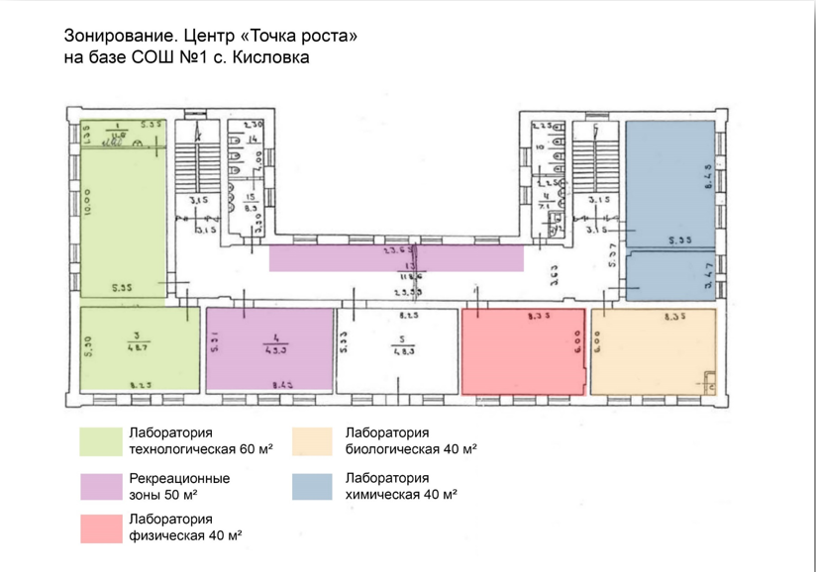  Общий план школы (можно выполнить на основе БТИ) со схематично обозначенными учебными зонами. Расстановка мебели и оборудования не требуется
 | Биологическая лаборатория
 | Физическая лаборатория
 | Технологическая лаборатория
 | Дополнительные помещения (рекреаций, библиотеки, актового зала)
2. Планы помещений (планы помещений с мебелью и оборудованием)
3. Визуализация помещений (кабинетов физики, химии, биологии и др.).
Перспективные изображения, по которым можно понять: мебель, колористические решения, отделку и пр.
Если визуализации недостаточно информативные, то решение по мебели, отделке можно прописать в спецификациях или в виде фотоизображений

